Технология «Ситуация» - «Путешествие в музыкальный городок» 19.04.2019 г.
19.04.2019 г. в нашем детском саду было проведено первое мероприятие в соответствии с технологией «Ситуация», с которой педагоги познакомились на семинаре «Системно-деятельностный подход, как основа организации воспитательно-образовательного процесса», проведенного на базе ДОУ.
Занятие на тему «Путешествие в музыкальный городок» дала музыкальный руководитель С.М. Чекоева.
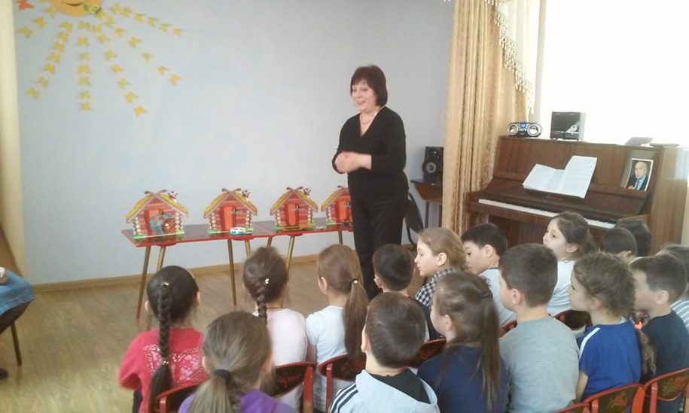
Дальнейших успехов педагогам во введении в воспитательно-образовательный процесс данной технологии!
